2. 涉众分析和硬数据采样结果

2.1 涉众识别和描述

该项目涉及群体主要有游客，景区管理者，旅游指导员，数据分析师，政策制定者五种。
游客：系统的最终使用者，包括个人游客、旅行团体、外国游客等。
景区管理者：负责景区整体管理和运营的相关人员。
旅游指导员：负责带领游客参观景区、提供讲解等服务的工作人员。
数据分析师：负责使用系统提供的数据进行分析和报告的专业人士。
政策制定者：负责制定旅游行业相关政策和法规的政府官员或政策机构。

2.2 涉众分析
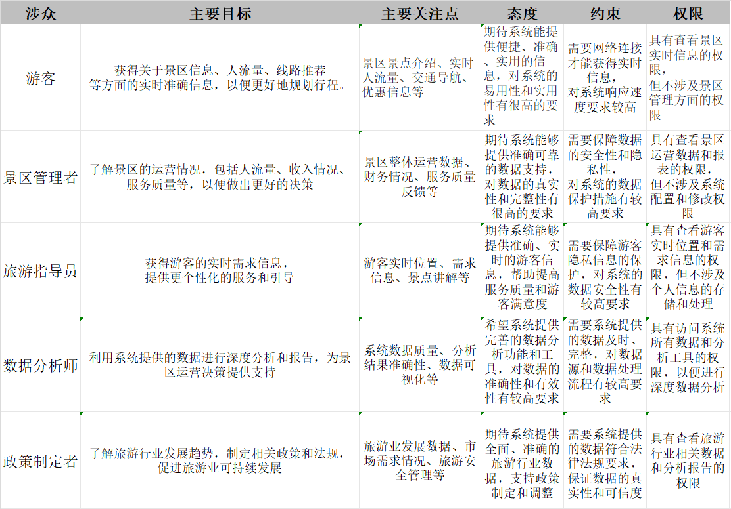

2.3 涉众评估
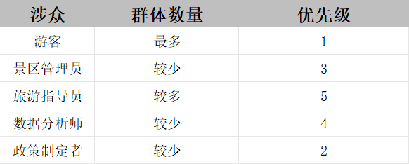
游客评估：
涉众数量：大批量，可能涉及数千至数十万游客，取决于景区规模和热度。
优先级：高，游客需求的满足直接关系到景区服务质量和口碑。
景区管理者评估：
涉众数量：通常较少，可能只涉及少数几位景区高管和管理决策者。
优先级：高，他们的决策依赖于系统提供的数据支持，直接关系到景区运营和市场竞争力。
旅游指导员评估：
涉众数量：视景区规模和游客数量而定，通常需覆盖全部游客，较为庞大。
优先级：中，提供良好的游客体验依赖于对游客需求的实时响应，但不直接关联到决策层。
数据分析师评估：
涉众数量：通常较少，可能是内部团队的数名数据专家或外部专业分析人员。
优先级：中高，他们的数据分析结果直接关系到景区未来发展方向和策略制定。
政策制定者评估：
涉众数量：相对较少，通常是政府官员或政策机构的工作人员。
优先级：高，他们的决策直接影响到旅游行业的发展方向和政策走向。

2.4 硬数据采样结果

2.4.1 现有产品
我们搜集到了市面上现有的智慧景区系统成品的系统设计构建以及UI界面。
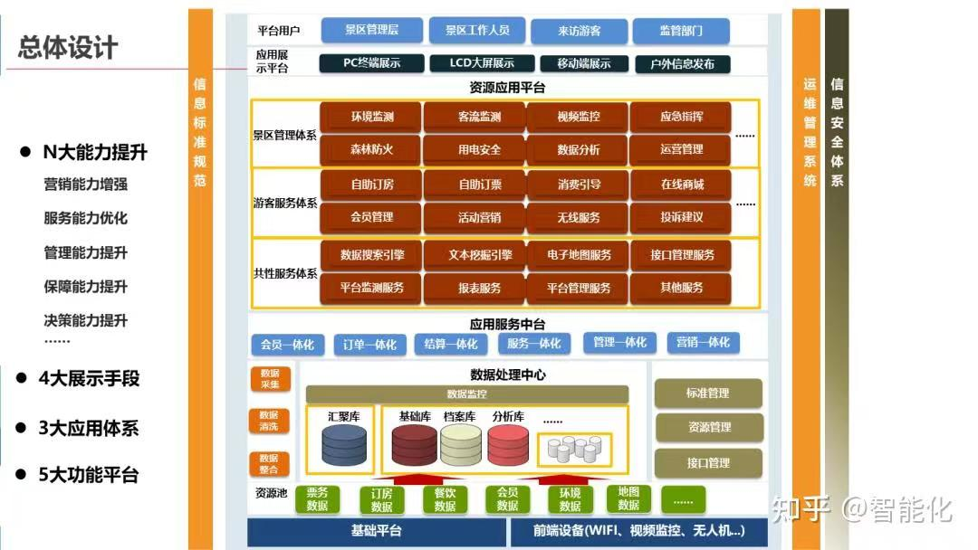
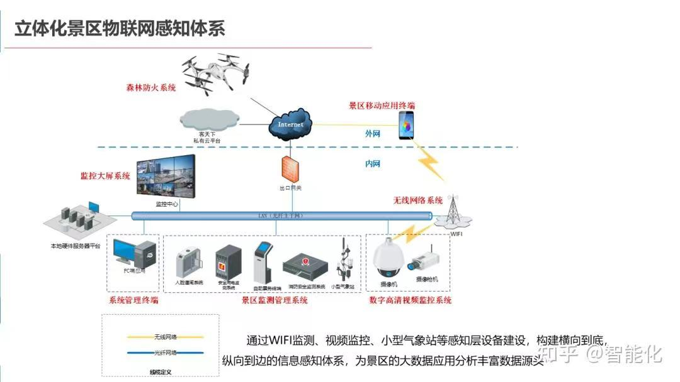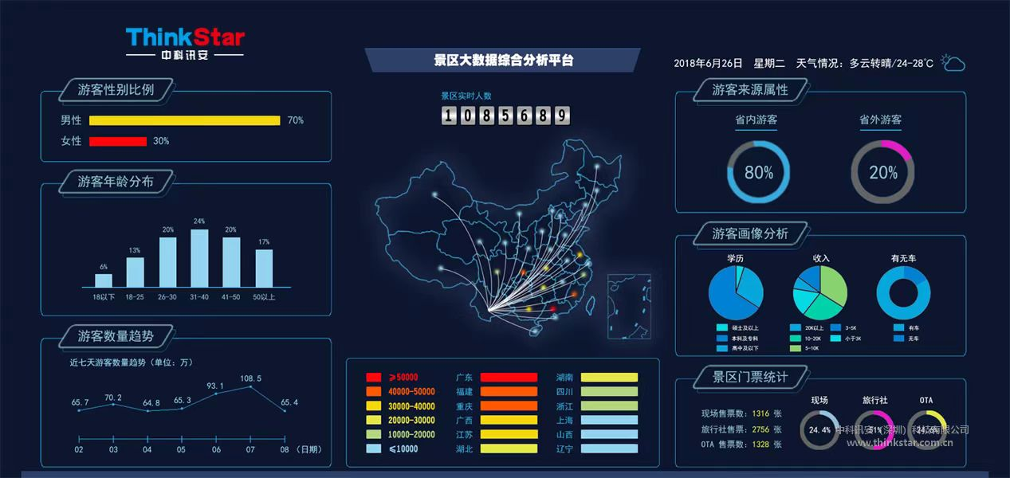

2.4.2 其他

国家数据网可视数据：

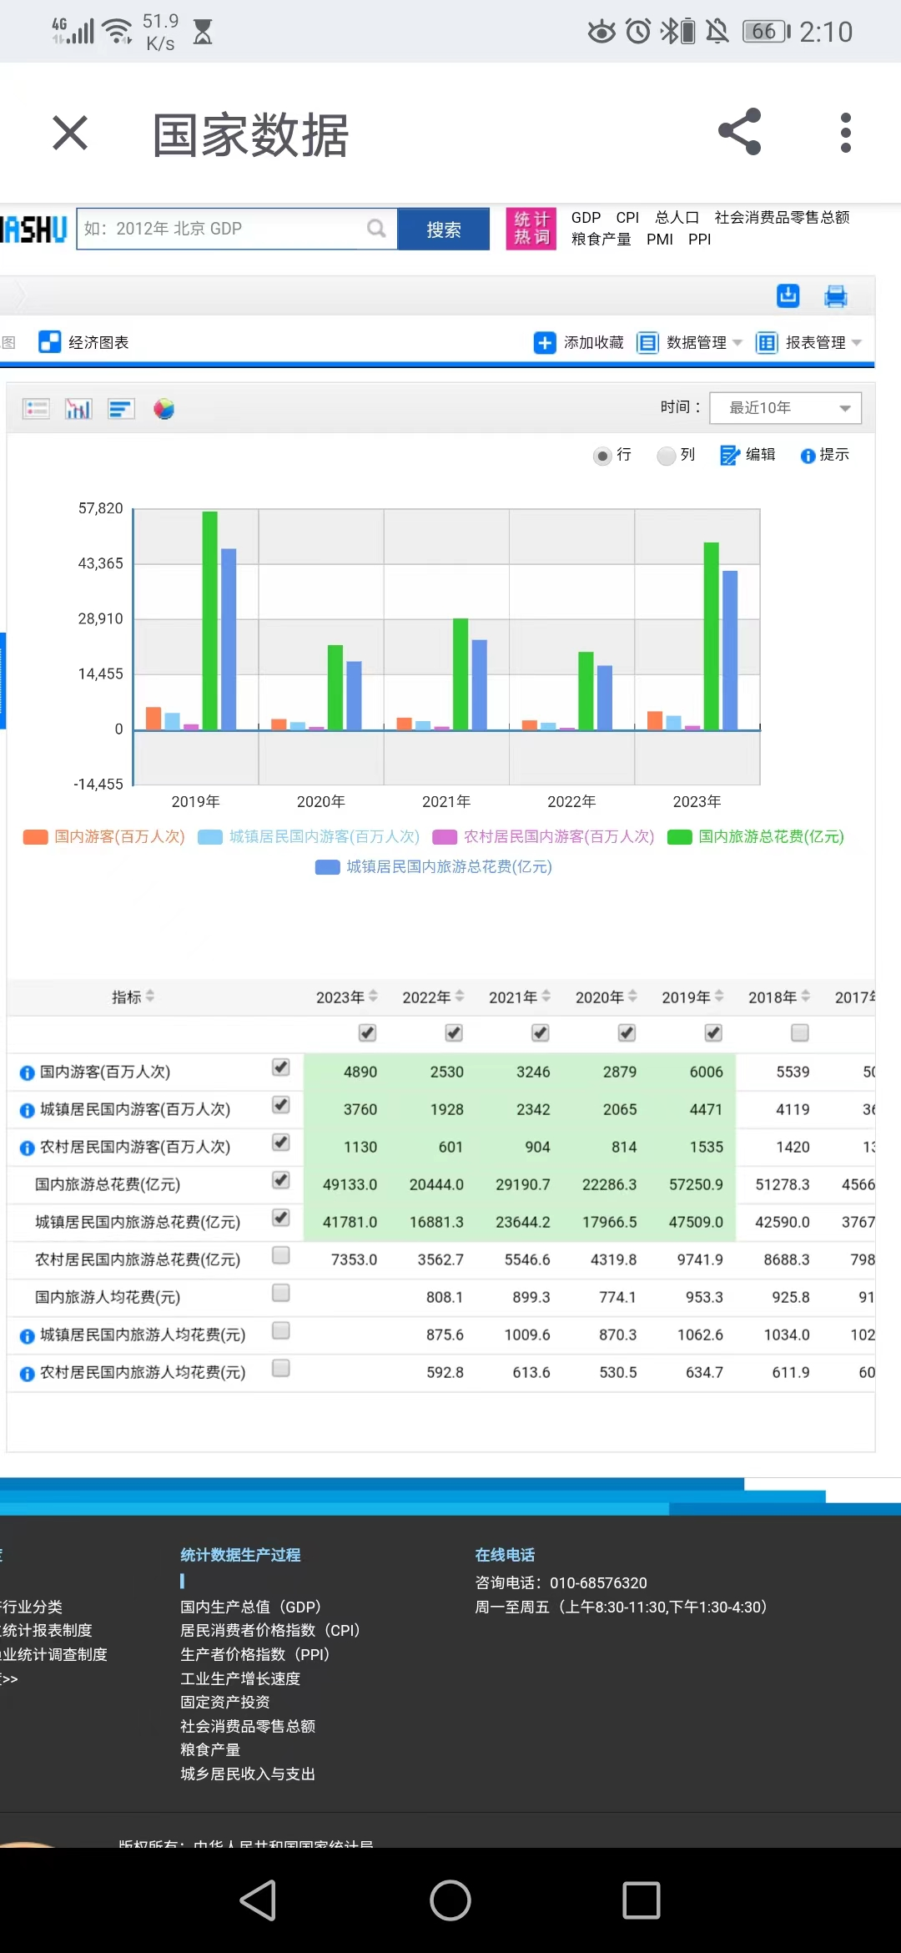

政府公文报告：

2012年1月16日，国内首份权威的《中国旅游互联网信用调查报告》正式发布，数据表明，近50%的游客将通过互联网与他人进行交流和分享旅游经历，如果旅游遭到不公待遇则超过90%都会通过互联网进行倾诉和发泄，从而对旅游城市、景区和旅行社的信誉和形象造成很大的负面影响，由此看来，旅游满意度信息反馈是各级省厅、市局、区局的重要需求。另外,对于景区资源的发掘与推广,使得政府部门能够对本地文化和历史遗产资源进行发掘与开发,一个好的智慧旅游系统能够打通政府与游客之间的信息壁垒,将游客的真正需求传达给政府部门。

